INFORME DE LA COMISIÓN DE HACIENDA recaído en el proyecto de ley, en segundo trámite constitucional, que perfecciona la ley N° 19.567 sobre concesiones de energía geotérmica para el desarrollo de proyectos de aprovechamiento somero de energía geotérmica.

BOLETÍN N° 12.546-08.

HONORABLE SENADO:

La Comisión de Hacienda tiene el honor de emitir su informe acerca del proyecto de ley de la referencia, en segundo trámite constitucional, iniciado en Mensaje de Su Excelencia el ex Presidente de la República, señor Sebastián Piñera Echenique, con urgencia calificada de “suma”.

- - -

Cabe señalar que el proyecto de ley fue considerado previamente, en segundo informe, por la Comisión de Minería y Energía.

A la Comisión de Hacienda, en tanto, le correspondió pronunciarse sobre los asuntos de su competencia, de conformidad con lo prescrito en el artículo 17 de la Ley Orgánica Constitucional del Congreso Nacional y a lo dispuesto por la Sala del Senado con fecha 18 de marzo de 2020.

- - -

A la sesión en que la Comisión estudió esta iniciativa de ley asistieron, además de sus miembros, las siguientes personas:

Del Ministerio de Energía: el Asesor Técnico, señor Rubén Muñoz; el Jefe de Gabinete, señor Nicolás Freire, y el Asesor Legislativo, señor Sergio Herrera.

Del Ministerio Secretaría General de la Presidencia (SEGPRES): las asesoras, señoras Loreto González y Marcia González y el asesor, señor Carlos Valenzuela.

La asesora del Honorable Senador Kast, señor Oscar Morales.

Los asesores del Honorable Senador García, señoras Valeria Gutiérrez y Carolina Infante, y el señor José Miguel Rey.
El asesor del Honorable Senador Lagos, señor Reinaldo Monardes.
La asesora del Honorable Senador Insulza, señora Lorena Escalona.
De la Fundación Jaime Guzmán, la Directora del Área Legislativa, señora Bárbara Bayolo.

De la Biblioteca del Congreso Nacional, el analista, señor Samuel Argüello.

- - -

NORMAS DE QUÓRUM ESPECIAL

En lo relativo a las normas de quórum especial, la Comisión de Hacienda se remite a lo consignado en el informe de la Comisión de Minería y Energía.

- - -

NORMAS DE COMPETENCIA DE LA COMISIÓN DE HACIENDA

De conformidad con su competencia, la Comisión de Hacienda se pronunció respecto de las siguientes disposiciones del proyecto de ley: del artículo único permanente, sus numerales 6, letras b), c) y d), y 21, y acerca del artículo tercero, transitorio. Lo hizo en los términos en que fueron aprobados por la Comisión de Minería y Energía, como reglamentariamente corresponde de acuerdo con lo dispuesto en el artículo 41 del Reglamento de la Corporación.

- - -

Para efectos de lo dispuesto en el artículo 124 del Reglamento del Senado, se deja constancia de que la Comisión de Hacienda no introdujo enmiendas al texto despachado por la Comisión de Minería y Energía en su segundo informe.

- - -

DISCUSIÓN

Previo a la consideración de los asuntos de competencia de la Comisión de Hacienda, en sesión de 12 de junio de 2024, el Asesor Técnico del Ministerio de Energía, señor Rubén Muñoz, efectuó una exposición, en base a una minuta y a una presentación, en formato ppt, del siguiente tenor:

Modificación Ley N° 19.657

Sobre Concesiones de Energía Geotérmica

Indicaciones Ejecutivo

(Boletín 12546-08)

Cronografía Modificación Ley: (Boletín 12546-08)

- 11 de abril de 2019: Proyecto de ley ingresado a la Cámara de Diputados mediante Mensaje presidencial.

- 17 de marzo de 2020: Aprobado en Primer Trámite Constitucional por amplia mayoría, sin votos en contra.

- 18 de marzo de 2020: Cuenta en proyecto en Sala Senado y pasa a Comisión de Minería y Energía.

- 01 de agosto de 2023: Aprobado en general en la Sala del Senado (38 votos a favor).

- 24 de agosto de 2023: Presentación de indicaciones.

- 19 de marzo de 2024: Aprobado por Comisión de Minería y Energía y pasa a Comisión de Hacienda del Senado.

Introducción: Resumen Ley 19.657 Vigente

- Ley Nº 19.657, sobre concesiones de energía geotérmica se promulgó en enero de 2000, en donde se definió que la energía geotérmica es un bien del Estado.

- Establece un sistema concesional para la exploración y explotación de un recurso geotérmico.

  - Exploración: Otorga el derecho a determinar el potencial geotérmico de un área determinada. Dura 2 años y se puede prorrogar por 2 años más.

  - Explotación: Otorga el derecho a utilizar la energía geotérmica contenida dentro de sus límites. No se extingue y se obliga al pago de una patente anual.

    - No distingue entre usos térmicos o eléctricos de la geotermia, ni entre fuentes geotérmicas superficiales o profundas.

Se excluye del sistema concesional fuentes termales para uso sanitario, turístico o de esparcimiento

Contexto Modificación Legal

- De la experiencia acumulada en la administración de la Ley Nº 19.657, se identificaron espacios de mejora para desarrollar proyectos térmicos: Agenda de Energía 2022-2026.

- La ley vigente está pensada, principalmente, para proyectos de energía geotérmica de generación eléctrica, limitando el desarrollo de pequeños proyectos de usos térmicos directos al exigirles una concesión.

- La modificación legal posibilitará el desarrollo de aprovechamientos someros que hagan un uso directo de energía geotérmica, favoreciendo a hogares, pequeñas industrias, otras edificaciones, agricultura, sector vitivinícola, entre otros (bombas de calor geotérmica).

Ejes del proyecto

  - Exclusión de proyectos de uso directo (no eléctrico, <400m y <90°C) del sistema concesional e inscripción en un Registro simplificado de aprovechamientos someros de energía geotérmica.

  - Reglamentación estándares de seguridad en faenas geotérmicas.
  - Nueva entidad fiscalizadora (SEC).

  - Otros perfeccionamientos administrativos:

    - Traspaso al MEN de las funciones del SERNAGEOMIN,
    - Eliminación recurso de reclamación especial,

    - Regulación convivencia entre concesión y proyectos de usos directos.

    - Mayor restricción a los derechos sobre las aguas alumbradas, para que sean condicionados al ejercicio de la concesión geotérmica (indicación aprobada en CD)
    - Remite y compatibiliza con la última modificación al Código de Aguas (2022). (Comisión M&E del Senado)

    - Flexibilizar la forma de la concesión: se cambia paralelógramo por polígono. (Comisión M&E del Senado)

Informe Financiero

El proyecto de ley irroga gastos anuales por los siguientes conceptos:
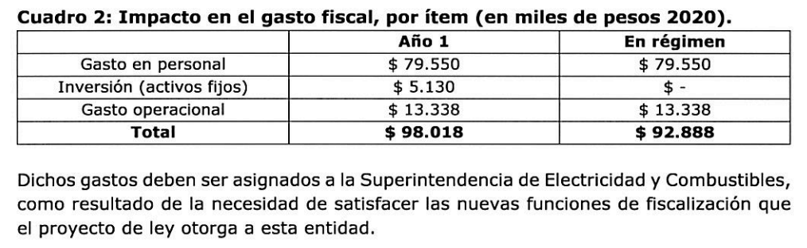

Minuta

División: Energías Sostenibles

Asunto: PdL que modifica Ley N° 19.657 sobre concesiones de Geotermia - Boletín N° 12.546-08

Fecha: 11 de junio de 2024

Cronograma Boletín N° 12.546-08:

• 11 de abril de 2019: PdL ingresa a la Cámara de Diputados mediante mensaje presidencial.

• 17 de marzo de 2020: Aprobado en Primer TC por amplia mayoría, sin votos en contra.

• 18 de marzo de 2020: Cuenta en proyecto en sala Senado y pasa a Comisión de Minería y Energía.

• 01 de agosto de 2023: Aprobado en general en la sala del Senado por unanimidad (38 Si, 0 No, 0 Abs).

• 24 de agosto de 2023: Presentación de indicaciones.

• 19 de marzo de 2024: Aprobado por Comisión de Minería y Energía y pasa a Comisión de Hacienda del Senado.

Objetivo del Proyecto: El proyecto de ley simplifica las exigencias para ciertos proyectos geotérmicos (uso térmico para calor o frio, no para generación de electricidad; obtienen el recurso a menos de 400 m de profundidad y la temperatura del recurso geotérmico es menor a 90°C), al eximirlos del sistema concesional hacia un régimen registral simplificado, además de actualizar la ley en materia de fiscalización y seguridad de faenas geotérmicas.

Importancia: Los usos directos de la energía geotérmica, han presentado en las últimas décadas un desarrollo sostenido y creciente en todo el mundo, aportando a la generación de energía térmica para emplearse en diversos rubros y escalas, destacándose, entre ellos, una gran evolución de las bombas de calor geotérmica, que se han cuadruplicado en el mundo, en los últimos diez años y ofrecen una gran oportunidad para descarbonizar los consumos de energía térmica (calefacción y enfriamiento de espacios y calentamiento de agua).

No obstante, Chile está quedando rezagado y ocupa el lugar 54 del mundo en el ranking de capacidad instalada de usos directos de la geotermia. Este rezago se relaciona con que la Ley de Geotermia fue concebida para posibilitar la materialización de grandes proyectos eléctricos, mediante el otorgamiento de una concesión de exploración o de explotación, sin hacer mayor distinción respecto a pequeños aprovechamientos térmicos y someros de energía geotérmica.

Beneficiarios de la medida: Primero se beneficia el país, por favorecer el desarrollo de una de las pocas tecnologías limpias, renovables y libres de emisión para los usos térmicos de calor y frio, contribuyendo a los compromisos de descarbonización. A nivel de usuarios los beneficiarios son múltiples, contemplando desde el sector residencial hasta usos industriales, por cuanto las bombas de calor geotérmicas, poseen la capacidad de ser instaladas en cualquier lugar donde existe una demanda térmica y de ser diseñadas para satisfacer una gran variedad de aplicaciones, desde un proyecto pequeño que abastece de calor y frío a una vivienda, a proyectos mayores para colegios, hospitales y edificios públicos, además de edificios comerciales y de turismo, producción vitivinícola, la agroindustria y la minería.

Contenido del proyecto de ley.

- Exclusión de proyectos de uso directo (no eléctrico, <400m y <90°C) del sistema concesional e inscripción en un Registro simplificado de aprovechamientos someros de energía geotérmica.
- Reglamentación estándares de seguridad en faenas geotérmicas.
- Nueva entidad fiscalizadora (SEC).

- Otros perfeccionamientos administrativos:

- Traspaso al MEN de las funciones del SERNAGEOMIN (ejemplo: catastro de concesiones geotérmicas)

- Eliminación recurso de reclamación especial,

- Regulación convivencia entre concesión y proyectos de usos directos.

- Mayor restricción a los derechos sobre las aguas alumbradas, para que sean condicionados al ejercicio de la concesión geotérmica (indicación aprobada en C. M&E de la Cámara de Diputados)

- Remite y compatibiliza con la última modificación al Código de Aguas (2022). (indicación C. M&E del Senado)

- Flexibilizar la forma de la concesión: se cambia paralelógramo por polígono. (Indicación C. M&E del Senado)

El Honorable Senador señor Lagos consultó por la diferencia entre usos térmicos y usos eléctricos.

El señor Muñoz respondió que la energía geotérmica puede utilizarse para generar electricidad en grandes plantas de generación, como la que existe hoy en día en Cerro Pabellón, en la Región de Antofagasta, así como también para producir frío y calor, a través de bombas de calor geotérmica en aplicaciones pequeñas, como sería el caso de una vivienda, un colegio o un edificio grande.

Mencionó como ejemplo de esto último Torre Titanium, en la Región Metropolitana, que cuenta con una bomba de calor que calefacciona todo el edificio.

El Honorable Senador señor Lagos preguntó si las aguas termales pueden o no ser utilizadas para producir energía.

El Señor Muñoz contestó que si se quisiera utilizar las aguas termales para producir energía habría que pedir una concesión de acuerdo a la ley vigente.

Dada la sustitución de la expresión “paralelógramo” por la palabra “polígono”, el Honorable Senador señor Lagos consultó cuál fue la razón para que originalmente se haya utilizado la expresión “paralelógramo” respecto de la forma de la concesión.

El Señor Muñoz respondió que probablemente ello se debe a que la ley de concesiones de energía geotérmica tiene un paralelo muy cercano con la ley minera, donde se utiliza la expresión “paralelógramo”, lo que se busca modificar en este proyecto de ley para el caso de la energía geotérmica.

El Honorable Senador señor Insulza expresó que, atendido que a partir de ahora no habrá que pedir concesión, sino que simplemente bastará ingresar en el Registro simplificado de aprovechamientos someros, cabe preguntarse cuáles serán las regulaciones a las que quedará sujeto, por ejemplo, el dueño de un predio que realiza una perforación para obtener energía geotérmica.

Agregó que, si bien se establece una fiscalización, sería conveniente conocer cuáles serán los requisitos que se exigirán para poder aprovechar la energía geotérmica y, en el caso del dueño de un predio, instalar en su parcela un sistema de energía geotérmica para calefaccionar, por ejemplo.

El Honorable Senador señor Kast manifestó que el proyecto de ley que se discute resulta del todo necesario y felicitó al Ejecutivo por la simpleza y sentido común del mismo. Agregó que el ideal es que cuando una persona quiera poner calefacción térmica en su casa no le deba pedir permiso a nadie y pueda contar con las certificaciones de los organismos correspondientes.

Consultó si este proyecto abre otras oportunidades, entendiendo que generará un nivel de desarrollo y aprovechamiento de energía importante para fines menos industriales y de menor escala que hoy en la práctica no se está ocupando.

En razón de lo anterior preguntó cómo ese mercado o industria más residencial funcionará en la práctica y que tanto podría crecer de aquí a dos o tres años, de manera de poder comprender en qué forma este proyecto de ley beneficiará a un campo, por ejemplo, y también de qué manera la energía geotérmica resultará más competitiva frente a la energía solar que ya se encuentra instalada en el país.

El Honorable Senador señor Coloma preguntó al Ejecutivo qué porcentaje de energía geotérmica estima que podría utilizarse por esta vía. Asimismo, consultó cómo ha sido la experiencia comparada y si hay alguna zona del país más proclive a utilizar este tipo de energía.

El Honorable Senador señor Lagos observó que la iniciativa legal que se discute plantea el uso de energías renovables, limpias, además descarboniza, propone usos residenciales, etc., y preguntó de qué manera va a funcionar este sistema, qué ha ocurrido en otros países en esta materia y qué costos tendrá esto para los usos residenciales.

Preguntó, además, si a partir de esta iniciativa habrá una política a fin de fomentar el uso de la energía geotérmica.

El Honorable Senador señor García acotó que la geotermia no está presente en todo el territorio nacional, sino que hay sectores del país donde hay potencial y posibilidad de utilizar la energía geotérmica en los términos que plantea el proyecto de ley que se discute. Al respecto preguntó en qué zonas del país hay mayores posibilidades de uso de la energía geotérmica.

El señor Muñoz se refirió a la inquietud del Senador Insulza en materia de regulación y de materialización de estos proyectos térmicos en un terreno, y explicó que dado que ya no habrá concesión sino que registro, no se tendrá derecho de uso superficial del terreno como sí otorga una concesión, de modo que el titular del proyecto debe tener derechos sobre la tierra, sea un arriendo, dominio o autorización expresa del propietario.

En materia de las oportunidades que se abren con este proyecto de ley explicó que, en la experiencia internacional, cuando se habla de geotermia, la capacidad instalada en el mundo de electricidad por geotermia es de 13.000 MW y la capacidad instalada de usos térmicos es de 100.000 MW, por ello la importancia de hablar de desarrollo de los usos térmicos.

Añadió que, en el mundo, los usos térmicos de la geotermia han ido creciendo progresivamente y particularmente los usos de bombas de calor geotérmicas que es la aplicación y la tecnología que ha despuntado, por cuanto cada cinco años se duplican las instalaciones de bombas de calor geotérmicas en el mundo; no así en el caso de Chile, que se ubica en el puesto 54 del ranking internacional a pesar de los recursos geotérmicos con los que cuenta el país, ello debido al rezago que presenta en materia de uso de geotermia para usos térmicos, que es precisamente lo que se busca levantar mediante esta iniciativa.

En cuanto a las oportunidades y tipos de proyectos que se pueden levantar, refirió que son proyectos no tan rentables para una vivienda, sí para el caso de una vivienda ABC1, aunque son proyectos que funcionan muy bien para colegios, edificios, sistemas de energía distrital, o para industrias como la vinicultura, que necesita de calor y frio para su proceso de maduración de vinos. Misma cosa ocurre con la industria de la cerveza.

Agregó que hoy en día hay hoteles que cuentan con bombas de calor geotérmicas y se calefaccionan con ese sistema, de modo que hay una variedad de aplicaciones que se pueden utilizar y que son bastante rentables respecto de otras posibilidades.

Resaltó que los mejores edificios y que tienen estándares de eficiencia energética mas altos son los que se calefaccionan con bombas de calor geotérmicas y no utilizan otras fuentes como, por ejemplo, la Torre Titanium y el Mercado Urbano de Tobalaba.

Puso de relieve que aprobar este proyecto de ley significa abrir la posibilidad de que estos proyectos se puedan masificar.

El Honorable Senador señor Kast preguntó cómo operaban estos proyectos con anterioridad a esta iniciativa legal.

El señor Muñoz respondió que no había regulación y por ello desde el Ministerio de Energía resultaba complicado fomentar el uso de la energía geotérmica. Puntualizó que con la fiscalización que llevará a cabo la Superintendencia de Electricidad y Combustibles habrá También un mejor control.

El Honorable Senador señor Insulza preguntó en qué lugares del país hay mayores posibilidades de utilizar la energía geotérmica.

El señor Muñoz contestó que hay dos fenómenos cuando se habla de energía geotérmica; uno es el calor natural de la tierra que está en profundidad y que corresponde a los recursos de alta entalpía que se encuentran en Chile en el orden de los 1.500 metros a los 2.000 metros o más.

Destacó que el proyecto eléctrico de Cerro Pabellón perforó desde 1.700 metros, siendo el pozo más somero y que perforó hasta 2500 metros aproximadamente, donde se obtienen recursos de alta temperatura y presión, esto es de alta entalpía. Puntualizó que esos recursos son útiles y necesarios para la producción de electricidad

Puntualizó que la alta entalpia se encuentra siempre en la cordillera, asociada a los volcanes. Al respecto, en la Zona Norte hay un buen potencial desde la Región de Arica y Parinacota hasta la región de Coquimbo, luego hay un vacío y los altos potenciales vuelven desde la Región Metropolitana hasta la Región de Aysén.

Continuó explicando que el otro fenómeno que se produce es el uso de la inercia natural de la tierra, que dice relación con el hecho de que, si se hace una perforación, en cualquier parte, a 30 metros, a esa profundidad la temperatura se mantiene constante sea invierno o verano, y esa propiedad se usa para la utilización de las bombas calor geotérmicas.

Explicó que las bombas de calor geotérmicas son máquinas térmicas que bombean calor, esto es, succionan calor de un compartimento y lo bombean y lo mueven hacia otro lado, como ocurre en todos los hogares que tienen bombas de calor como son los refrigeradores, el aire acondicionado en los autos, etc.

Precisó que las bombas de calor geotérmicas sacan el calor de la profundidad de la tierra y son más eficientes que una aerotermia. Añadió que estas bombas de calor se pueden instalar en cualquier parte y por eso no requieren de una concesión, entre otras razones.

La concesión siempre estará asociada a la existencia de un recurso en un lugar específico y se busca al mejor privado que pueda desarrollarlo y explotarlo, pero cuando se habla de un recurso que está en todas partes, pierde fuerza la concesión.

El Honorable Senador señor Lagos observó que este último caso se refiere al caso de la alta entalpía, pero la pregunta que cabe hacerse es qué ocurre con los aprovechamientos someros de menos de 400 metros de profundidad, que no implicarían tener una ubicación cercana a la cordillera.

El señor Muñoz explicó que a esa profundidad no hay un recurso caliente, sino que se da el fenómeno de inercia térmica de la tierra y desde ahí se puede utilizar una bomba de calor para aprovechar esa inercia y desde ahí sacar calor y frio en temporadas distintas.

El señor Kast dio un ejemplo de la aplicación de un concepto denominado passive house, en el cual una casa tiene tal nivel de aislación térmica que solo ocupa una bomba de calor.

Puntualizó que el sistema mencionado ocupa la geotermia con la temperatura estable de tal manera que durante el verano y con muy poca energía saca el frío de la tierra y lo introduce en la vivienda y durante el verano ejecuta el proceso inverso sacando el calor de la tierra. Este mecanismo contempla filtros que van dentro de las bombas de calor, que van sacando el aire malo de la casa a través de conductos.

Destacó que este sistema genera mucho ahorro de costos, de combustible, de aire acondicionado, etc., y agregó que en otros países ello es muy masivo y se podría pensar que en el futuro las viviendas sociales tuvieran instalado este sistema.

El Honorable Senador señor Coloma preguntó si existe algún peligro asociado al uso de la energía geotérmica.

El señor Muñoz respondió de manera negativa, considerando que no se trata de un combustible que vaya a explotar o que necesite de un manejo adecuado, mas allá del consumo de electricidad que debe estar normado y con certificación de la SEC.

Precisó que los usos térmicos no producen electricidad, pero sí consumen electricidad para el funcionamiento de la bomba.

Destacó que existen colegios que ya tienen todas sus instalaciones calefaccionadas con energía geotérmica y desde el Ministerio de Energía se está terminando de instalar esto en escuelas rurales de la Región de los Lagos.

Hizo hincapié en que esto es una materia de política y de fomento del Ministerio de Energía y se está trabajando para identificar los potenciales de energía geotérmica de baja entalpía en todo el país, se están impulsando pilotos demostrativos en escuelas rurales del sur del país.

Asimismo, destacó que se han hecho análisis en la piscina olímpica del estadio Nacional, que actualmente se calefacciona con gas natural, de modo de cambiar todo ese sistema por bombas de calor geotérmicas.

El Honorable Senador señor Insulza pregunto por el costo de esta iniciativa.

El Honorable Senador señor Lagos respondió que $98 millones y en régimen $92 millones.

- - -

Como se señaló con anterioridad, de conformidad con su competencia, la Comisión de Hacienda se pronunció respecto de las siguientes disposiciones del proyecto de ley: del artículo único permanente, sus numerales 6, letras b), c) y d), y 21, y acerca del artículo tercero, transitorio.

A continuación, se describen o reproducen, según el caso, en el orden del articulado del proyecto, las citadas disposiciones de competencia de vuestra Comisión:

Artículo único

Introduce modificaciones en la ley N° 19.657, sobre Concesiones de Energía Geotérmica.

Número 6

Modifica el artículo 8:

Letra b)

La letra b) sustituye en el inciso segundo la expresión “El Ministerio de Energía” por “La Superintendencia de Electricidad y Combustibles”.

Letra c)

Reemplaza en el inciso segundo la frase “de esta ley y de los reglamentos” por la frase “de esta ley, de los reglamentos y las normas técnicas”.

Letra d)

Agrega el siguiente inciso tercero:

“Para el cumplimiento de la fiscalización y supervisión, la Superintendencia tendrá acceso al registro indicado en el artículo 46, así como a los documentos fundantes que hayan aportado los solicitantes.”.

Número 21

Agrega el siguiente artículo 46:

“Artículo 46.- Créase un Registro Nacional de Aprovechamientos Someros que hagan un Uso Directo de Energía Geotérmica, según lo señalado en los incisos segundo y tercero del artículo 4, el que estará a cargo del Ministerio de Energía. La obligación de registro de dichos aprovechamientos someros también aplicará para el titular de una concesión de energía geotérmica que desarrolle este tipo de aprovechamientos al interior de su área de concesión.

Mediante un reglamento que dictará el Ministerio de Energía se determinarán los antecedentes y requisitos exigidos para la inscripción de dichos aprovechamientos, los que comprenderán al menos la identificación del titular, ubicación, descripción de la instalación, la profundidad, temperatura y caudales máximos de extracción y reinyección cuando corresponda, además de la indicación de los permisos sectoriales respectivos que hubiere de requerir.

Cumplidos los requisitos de inscripción se procederá a cursarla sin más trámite, sin perjuicio de las acciones de fiscalización y supervisión que la Superintendencia de Electricidad y Combustibles pueda ejercer, de conformidad con lo dispuesto en el artículo 8.”.

Artículos transitorios

Artículo tercero

Establece que el mayor gasto fiscal que represente la aplicación de esta ley durante su primer año presupuestario de vigencia se financiará con cargo a la partida presupuestaria del Ministerio de Energía. No obstante, el Ministerio de Hacienda, con cargo a la partida presupuestaria del Tesoro Público, podrá suplementar dicho presupuesto en la parte del gasto que no se pudiere financiar con esos recursos.

--Puestas en votación las disposiciones de competencia de la Comisión de Hacienda, precedentemente descritas, fueron aprobadas por la unanimidad de los miembros de la Comisión, Honorables Senadores señores Coloma, García, Insulza, Kast y Lagos.

- - -

FINANCIAMIENTO

- El informe financiero N° 36, elaborado por la Dirección de Presupuestos del Ministerio de Hacienda, de 10 de abril de 2019, señala lo siguiente:

“I. Antecedentes

Uno de los ejes de trabajo de la "Ruta Energética 2018-2022" es el despliegue masivo de fuentes de energías limpias y bajas en emisiones contaminantes. Es en este contexto donde se enmarca el presente proyecto de ley, el cual tiene como objetivo el perfeccionamiento de la ley N° 19.657 sobre concesiones de energía geotérmica. Este pretende resolver la problemática asociada a la normativa actual, la cual no hace distinción de escalas de trabajo, exigiendo los mismos requisitos técnico-económicos para un proyecto de uso directo o para uno eléctrico. Para esto, el proyecto de ley se articula en tres ejes.

Primero, se establece un sistema de registro de aprovechamientos someros de energía geotérmica, excluyéndolos del régimen concesional. Para ello, crea un registro público de inscripción denominado “Registro Nacional de Aprovechamientos Someros de Energía Geotérmica”. El Ministerio de Energía determinará, a través de la dictación de un reglamento, los antecedentes y requisitos exigidos para la inscripción de dichos aprovechamientos, la que procederá sin más trámite, cada vez que éstos se cumplan. Se espera que la modificación regulatoria propuesta permita capturar los beneficios económicos asociados al desarrollo de un nuevo mercado de generación de energía térmica en el país, al contar con un marco regulatorio claro y accesible de cumplir en la medida que simplifique la tramitación y el proceso de desarrollo de las actividades de aprovechamientos someros de energía geotérmica.

Segundo, una modificación del régimen de fiscalización y de procedimiento administrativo sancionador, facultad que actualmente radica en el Ministerio de Energía. Esto no se adecúa al estándar de separar la labor reguladora de fiscalización dado que este ente se encarga de administrar, además, sus disposiciones y elaborar la normativa sectorial. Luego, se propone que sea la Superintendencia de Electricidad y Combustibles (SEC) quien asuma el rol fiscalizador y supervisor de la ley y sus reglamentos en materia geotérmica, incluyendo la posibilidad de dictar normas técnicas, tal como ya ocurre en otras áreas del sector energía.

Tercero, establece estándares generales de seguridad para los usos de la energía geotérmica; dado que actualmente no existen disposiciones para la prevención de estos en faenas geotérmicas. En ellos se indica que los reglamentos que regulen las materias sobre seguridad geotérmica serán aplicables a todas las etapas de los proyectos, y tendrán como fin prevenir y controlar los riesgos sobre la vida, salud y seguridad de las personas; resguardar la sustentabilidad del recurso geotérmico, y proteger las instalaciones e infraestructura. Con esto, se quiere nivelar los temas de seguridad a los existentes en otros sectores productivos.

I. 1. Concesiones geotérmicas otorgadas por año:

Acorde a la información entregada por el Ministerio de Energía, el número de concesiones geotérmicas otorgadas por año, en los últimos cuatro años, asciende a 13, tal como se observa en el siguiente cuadro.

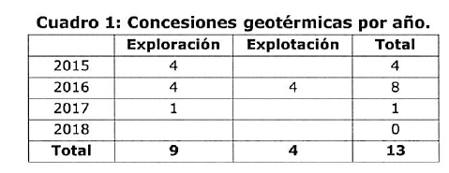

Actualmente, no existe un procedimiento específico y definido para las labores de fiscalización geotérmica ni fiscalizadores bajo ninguna forma de contratación en el Ministerio. Sin embargo, atendiendo a la obligación legal que recae sobre este, funcionarios de la Unidad de Geotermia, destinados a la implementación y análisis de políticas públicas y administración de la Ley N° 19.657 (tramitación y análisis de las concesiones geotérmicas), han debido realizar labores de fiscalización, consistentes en:

- Revisión de la efectividad de haberse entregado los informes anuales que los concesionarios de exploración y explotación están obligados a presentar en marzo de cada año, en virtud del artículo 35 de la Ley N° 19.657.

- Solo excepcionalmente, el año 2016 se realizó una fiscalización en terreno del proceso de cierre y abandono de las faenas en la concesión de explotación San Gregorio, Proyecto Tolhuaca, en la Región de la Araucanía.

II. Efecto del proyecto de ley sobre el Presupuesto Fiscal

II. 1. El proyecto de ley irroga gastos anuales por los siguientes conceptos:

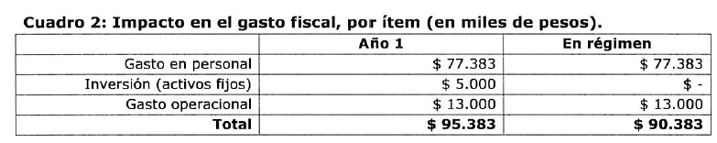

Dichos gastos deben ser asignados a la Superintendencia de Electricidad y Combustibles, como resultado de la necesidad de satisfacer las nuevas funciones de fiscalización que el proyecto de ley otorga a esta entidad.

II. 1.1. Detalle del gasto por concepto:

Dentro del gasto en personal, se incluye la remuneración de fiscalizadores grado 9 de la escala de remuneraciones¹; tal como se muestra en el siguiente cuadro:

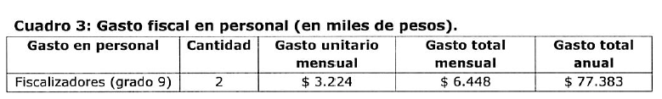

La necesidad de dos personas para la fiscalización de la SEC se justifica para las labores de formular el procedimiento de fiscalización de geotermia, realizar labores de fiscalización documental y en terreno de las concesiones geotérmicas y de los aprovechamientos someros de la energía geotérmica. Cabe mencionar además que, por práctica interna de la SEC, derivada de consideraciones de seguridad para con sus funcionarios, las labores de fiscalizaciones en terreno siempre son realizadas por al menos dos fiscalizadores² ³.

El gasto en inversión considera los siguientes ítems por cada funcionario:

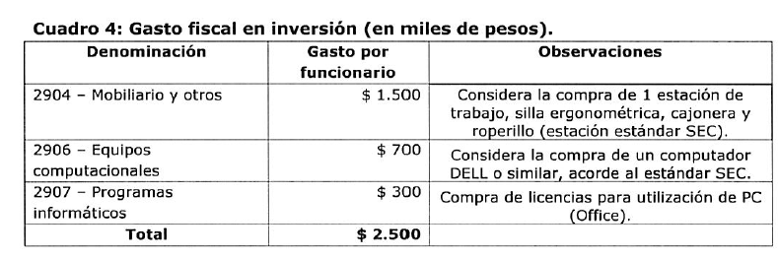

Por último, el gasto operacional por funcionario se desglosa de la siguiente forma⁴:

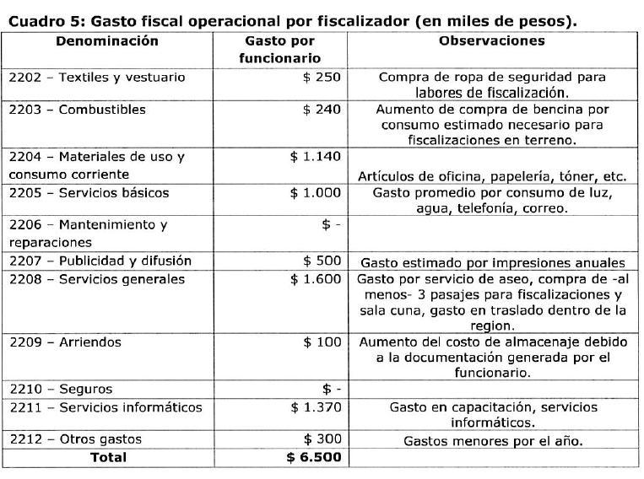

II. 2. Impacto en otras instituciones involucradas:

a. Ministerio de Minería

Las labores actuales y el gasto asociado a ellas no se ven comprometidas con la aprobación de este proyecto de ley, ya que no es necesario que el Servicio Nacional de Geología y Minería (SERNAGEOMIN) realice un traspaso a la Subsecretaría de Energía del Catastro mencionado, ya que, en la práctica, el catastro actualizado es llevado por dicha Subsecretaría. Este se publica mensualmente en la página del Ministerio de Energía.

b. Ministerio de Energía

Para recibir y procesar las inscripciones al Registro de Aprovechamientos Geotérmicos Someros, se utilizará el software Plataforma Simple que administra la Secretaría General de la Presidencia (SEGPRES), Dirección de Gobierno Digital, y que pone a disposición de los servicios públicos para digitalizar los trámites con la ciudadanía. Las modificaciones y actualización del registro se efectuarán con recursos existentes en el Ministerio de Energía, similar a lo que se hace con la información mensual que se entrega sobre concesiones de energía geotérmica.

Para efectuar dicha actividad, se considera el siguiente detalle de horas y recursos humanos requeridos⁵:

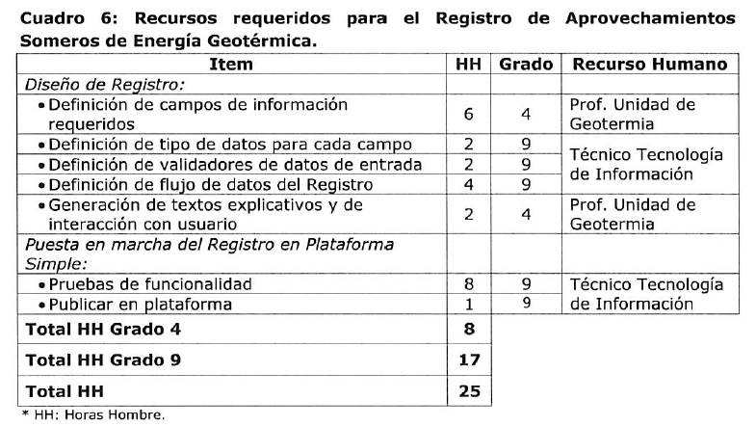

De acuerdo con lo anterior, el proyecto de ley irrogará un mayor gasto fiscal de $90.383 miles en régimen.

El mayor gasto fiscal que represente la aplicación de esta ley durante el primer año presupuestario de entrada en vigencia se financiará con cargo a los presupuestos de las Partidas del Ministerio de Energía y la Superintendencia de Electricidad y Combustibles, y en lo que faltare con recursos provenientes de la partida del Tesoro Público. En los años siguientes se financiará con cargo a los recursos que disponga la respectiva Ley de Presupuestos del Sector Público.

Adicionalmente, en caso de que la aplicación del proyecto de ley requiera de la contratación de nuevos funcionarios, estos serán incorporados en la ley de Presupuestos del Sector Público para el año que corresponda.

III. Fuentes de Información

1. Minuta Pre Informe Financiero, Ministerio de Energía. 28 de diciembre de 2018.

2. Circular N° 001 que informa de medidas a implementar para evitar accidentes, Superintendencia de Electricidad y Combustibles (SEC). Santiago, 14 de noviembre de 2011.

3. Documento “Justificación Fiscalizadores SEC”, Ministerio de Energía. 1 de marzo de 2019.

4. Desglose de gastos por funcionarios, Superintendencia de Electricidad y Combustibles. 18 de enero de 2019.

5. Documento referente a los "Recursos Requeridos para Registro de Aprovechamientos Someros", Ministerio de Energía. 1 de marzo de 2019.”.

- Luego, se acompañó el informe financiero complementario N° 7, elaborado por la Dirección de Presupuestos del Ministerio de Hacienda, de 7 de enero de 2020, que señala lo siguiente:

“I. Antecedentes

En lo sustantivo, las indicaciones en comento realizan adecuaciones y precisiones al texto actual del proyecto de ley, en el siguiente sentido:

a) Se especifica que los aprovechamientos someros de energía geotérmica deben tener un uso directo.

b) Se entenderá por aprovechamiento somero de energía geotérmica a aquel destinado a utilizar el calor natural de la tierra, y que se encuentre entre la superficie del suelo y los 400 metros de profundidad, con una temperatura promedio del recurso geotérmico de hasta un máximo de 90 grados Celsius. En tanto, el uso directo de la energía geotérmica es aquel que hace una utilización final de la energía contenida en el recurso geotérmico, sin una transformación a energía eléctrica, química o mecánica.

c) La inscripción en el Registro Nacional de Aprovechamientos Someros de Energía Geotérmica, se realizará sin perjuicio de los demás permisos sectoriales necesarios para el adecuado desarrollo de este tipo de aprovechamientos energéticos, tales como autorizaciones sanitarias, municipales, o cuando se trate de áreas que cuenten con protección especial, debiendo cumplir con todas las exigencias legales y reglamentarias para su operación.

d) Para el cumplimiento de la fiscalización y supervisión, la Superintendencia de Electricidad y Combustibles tendrá acceso al Registro Nacional de Aprovechamientos Someros de Energía Geotérmica, así como a los documentos fundantes que hayan aportado los solicitantes.

e) En un plazo de noventa días corridos el concesionario de energía geotérmica deberá informar a la Dirección General de Aguas y a la Superintendencia de Electricidad y Combustibles el uso de aguas subterráneas alumbradas, en los casos en que su uso sea necesario para trabajos de exploración o de explotación. El incumplimiento de la obligación de informar hará caducar el derecho de aprovechamiento. Además, se establece que la Dirección General de Aguas podrá exigir la transmisión de la información que se obtenga desde los puntos de captación y restitución, en la forma, plazos y condiciones técnicas establecida en la resolución fundada.

f) En terrenos comprendidos en una concesión de energía geotérmica, podrán otorgarse permisos de exploración de aguas subterráneas, debiendo cumplir con los requisitos legales y reglamentarios que correspondan para cada caso.

g) Se precisa que toda infracción será sancionada de conformidad al Título IV de la ley N°18.410.

h) Se especifica que los antecedentes y requisitos exigidos para la inscripción de aprovechamientos somero de energía geotérmica, comprenderán al menos la identificación del titular, ubicación, descripción de la instalación, la profundidad, entre otros. Luego, cumplido lo anterior, se procederá a cursar la inscripción sin más trámite, sin perjuicio de las acciones de fiscalización y supervisión.

II. Efecto del proyecto de ley sobre el Presupuesto Fiscal

De acuerdo con lo anterior, las presentes indicaciones al proyecto de ley no comprenderán un mayor gasto fiscal.

III. Fuentes de información

- Ley de Presupuestos del Sector Público 2020, Dirección de Presupuestos.

- Proyecto de ley que perfecciona la ley n°19.657 sobre concesiones de energía geotérmica para el desarrollo de proyectos de aprovechamiento somero de energía geotérmica.

- Informe Financiero N°36 de 2019, Proyecto de Ley que perfecciona la ley n°19.657 sobre concesiones de energía geotérmica para el desarrollo de proyectos de aprovechamiento somero de energía geotérmica.”.

- Posteriormente, se acompañó el informe financiero sustitutivo N° 33, elaborado por la Dirección de Presupuestos del Ministerio de Hacienda, de 5 de marzo de 2020, que señala lo siguiente:

“I. Antecedentes

El presente Informe Financiero sustituye el I.F. N°036/10.04.2019, en cuanto actualiza sus costos al presente año 2020, para efectos de ser conocido en la Comisión de Hacienda de la Cámara de Diputados.

Uno de los ejes de trabajo de la "Ruta Energética 2018-2022" es el despliegue masivo de fuentes de energías limpias y bajas en emisiones contaminantes. Es en este contexto donde se enmarca el presente proyecto de ley, el cual tiene como objetivo el perfeccionamiento de la ley N° 19.657 sobre concesiones de energía geotérmica. Este pretende resolver la problemática asociada a la normativa actual, la cual no hace distinción de escalas de trabajo, exigiendo los mismos requisitos técnico-económicos para un proyecto de uso directo o para uno eléctrico. Para esto, el proyecto de ley se articula en tres ejes.

Primero, se establece un sistema de registro de aprovechamientos someros de energía geotérmica¹ (Se definen los aprovechamientos someros como aquellos destinados a utilizar el calor natural de la tierra en cualquiera de sus manifestaciones y que se encuentre entre la superficie del suelo y los 400 metros de profundidad con una temperatura promedio de hasta un máximo de 90 grados Celsius.), excluyéndolos del régimen concesional. Para ello, crea un registro público de inscripción denominado "Registro Nacional de Aprovechamientos Someros de Energía Geotérmica". El Ministerio de Energía determinará, a través de la dictación de un reglamento, los antecedentes y requisitos exigidos para la inscripción de dichos aprovechamientos, la que procederá sin más trámite, cada vez que éstos se cumplan. Se espera que la modificación regulatoria propuesta permita capturar los beneficios económicos asociados al desarrollo de un nuevo mercado de generación de energía térmica en el país, al contar con un marco regulatorio claro y accesible de cumplir en la medida que simplifique la tramitación y el proceso de desarrollo de las actividades de aprovechamientos someros de energía geotérmica.

Segundo, una modificación del régimen de fiscalización y de procedimiento administrativo sancionador, facultad que actualmente radica en el Ministerio de Energía. Esto no se adecúa al estándar de separar la labor reguladora de la fiscalización dado que este ente se encarga de administrar, además, sus disposiciones y elaborar la normativa sectorial. Luego, se propone que sea la Superintendencia de Electricidad y Combustibles (SEC) quien asuma el rol fiscalizador y supervisor de la ley y sus reglamentos en materia geotérmica, incluyendo la posibilidad de dictar normas técnicas, tal como ya ocurre en otras áreas del sector energía.

Tercero, establece estándares generales de seguridad para los usos de la energía geotérmica, dado que actualmente no existen disposiciones para la prevención de estos en faenas geotérmicas. En ellos se indica que los reglamentos que regulen las materias sobre seguridad geotérmica serán aplicables a todas las etapas de los proyectos, y tendrán como fin prevenir y controlar los riesgos sobre la vida, salud y seguridad de las personas, resguardar la sustentabilidad del recurso geotérmico, y proteger las instalaciones e infraestructura. Con esto, se quiere nivelar los temas de seguridad a los existentes en otros sectores productivos.

I. 1. Concesiones geotérmicas otorgadas por año:

Acorde a la información entregada por el Ministerio de Energía, el número de concesiones geotérmicas otorgadas por año, en el periodo 2015-2018, asciende a 13, tal como se observa en el siguiente cuadro.

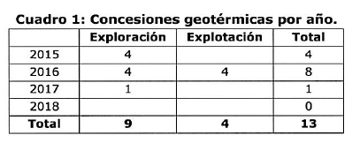

Actualmente, no existe un procedimiento específico y definido para las labores de fiscalización geotérmica ni fiscalizadores bajo ninguna forma de contratación en el Ministerio. Sin embargo, atendiendo a la obligación legal que recae sobre este, funcionarios de la Unidad de Geotermia, destinados a la implementación y análisis de políticas públicas y administración de la Ley N° 19.657 (tramitación y análisis de las concesiones geotérmicas), han debido realizar labores de fiscalización, consistentes en:

- Revisión de la efectividad de haberse entregado los informes anuales que los concesionarios de exploración están obligados a presentar en marzo de cada año, en virtud del artículo 35 de la Ley Nº 19.657.

- Solo excepcionalmente, el año 2016 se realizó una fiscalización en terreno del proceso de cierre y abandono de las faenas en la concesión de explotación San Gregorio, Proyecto Tolhuaca, en la Región de la Araucanía.

II. Efecto del proyecto de ley sobre el Presupuesto Fiscal

II. 1. El proyecto de ley irroga gastos anuales por los siguientes conceptos:

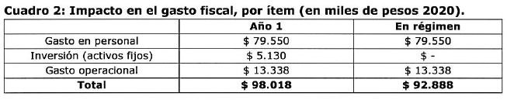

Dichos gastos deben ser asignados a la Superintendencia de Electricidad y Combustibles, como resultado de la necesidad de satisfacer las nuevas funciones de fiscalización que el proyecto de ley otorga a esta entidad.

II. 1.1. Detalle del gasto por concepto:

Dentro del gasto en personal, se incluye la remuneración de fiscalizadores grado 9 de la escala de remuneraciones; tal como se muestra en el siguiente cuadro:

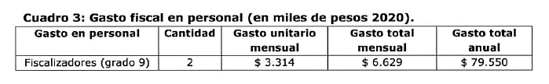

La necesidad de dos personas para la fiscalización de la SEC se justifica para las labores de formular el procedimiento de fiscalización de geotermia, realizar labores de fiscalización documental y en terreno de las concesiones geotérmicas y de los aprovechamientos someros de la energía geotérmica. Cabe mencionar además que, por práctica interna de la SEC, derivada de consideraciones de seguridad para con sus funcionarios, las labores de fiscalizaciones en terreno siempre son realizadas por al menos dos fiscalizadores.

El gasto en inversión considera los siguientes ítems por cada funcionario:

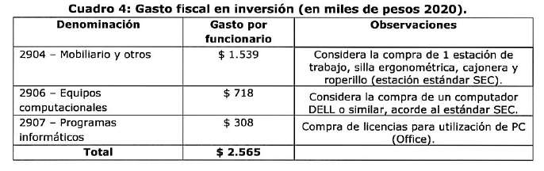

Por último, el gasto operacional por funcionario se desglosa de la siguiente forma:

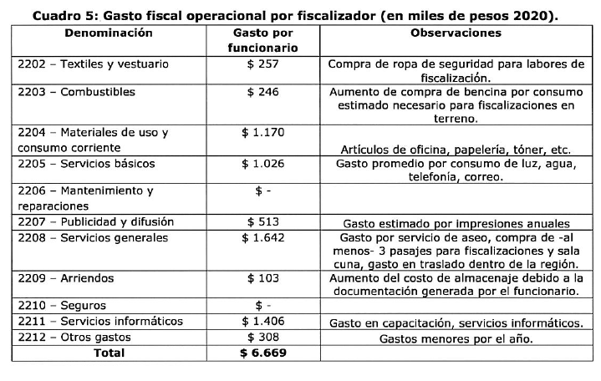

II. 2. Impacto en otras instituciones involucradas:

a. Ministerio de Minería

Las labores actuales y el gasto asociado a ellas no se ven comprometidas con la aprobación de este proyecto de ley, ya que no es necesario que el Servicio Nacional de Geología y Minería (SERNAGEOMIN) realice un traspaso a la Subsecretaría de Energía del Catastro mencionado, ya que, en la práctica, el catastro actualizado es llevado por dicha Subsecretaría. Este se publica mensualmente en la página del Ministerio de Energía.

b. Ministerio de Energía

Para recibir y procesar las inscripciones al Registro de Aprovechamientos Geotérmicos Someros, se utilizará el software Plataforma Simple que administra la Secretaría General de la Presidencia (SEGPRES), Dirección de Gobierno Digital, y que pone a disposición de los servicios públicos para digitalizar los trámites con la ciudadanía. Las modificaciones y actualización del registro se efectuarán con recursos existentes en el Ministerio de Energía, similar a lo que se hace con la información mensual que se entrega sobre concesiones de energía geotérmica.

Para efectuar dicha actividad, se considera el siguiente detalle de horas y recursos humanos requeridos:

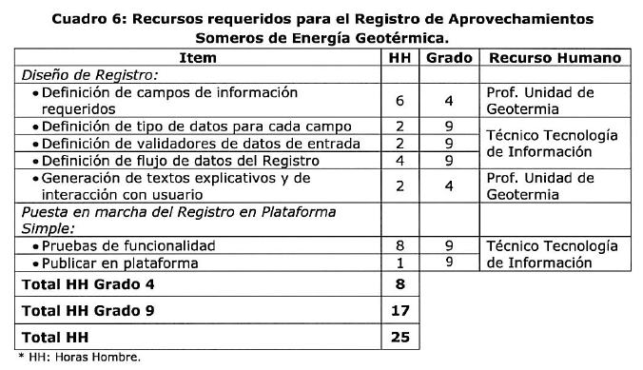

De acuerdo con lo anterior, el proyecto de ley irrogará un mayor gasto fiscal de $92.888 miles en régimen.

El mayor gasto fiscal que represente la aplicación de esta ley durante el primer año presupuestario de entrada en vigencia se financiará con cargo a los presupuestos de las Partidas del Ministerio de Energía, tanto a su Subsecretaría como a la Superintendencia de Electricidad y Combustibles, y en lo que faltare con recursos provenientes de la partida del Tesoro Público. En los años siguientes se financiará con cargo a los recursos que disponga la respectiva Ley de Presupuestos del Sector Público.

Adicionalmente, en caso de que la aplicación del proyecto de ley requiera de la contratación de nuevos funcionarios, estos serán incorporados en la ley de Presupuestos del Sector Público para el año que corresponda.

III. Fuentes de Información

1. Minuta Pre-Informe Financiero, Ministerio de Energía. 28 de diciembre de 2018.

2. Circular N° 001 que informa de medidas a implementar para evitar accidentes, Superintendencia de Electricidad y Combustibles (SEC). Santiago, 14 de noviembre de 2011.

3. Documento "Justificación Fiscalizadores SEC", Ministerio de Energía. 1 de marzo de 2019.

4. Desglose de gastos por funcionarios, Superintendencia de Electricidad y Combustibles. 18 de enero de 2019.

5. Documento referente a los "Recursos Requeridos para Registro de Aprovechamientos Someros", Ministerio de Energía. 1 de marzo de 2019.”.

- Finalmente, se acompañó el informe financiero complementario N° 187, elaborado por la Dirección de Presupuestos del Ministerio de Hacienda, de 23 de agosto de 2023, que señala lo siguiente:

“I. Antecedentes

Las presentes indicaciones (N°149-371) modifican el proyecto de ley en el siguiente sentido:

a. Se flexibiliza la regulación de la extensión territorial de la concesión de energía geotérmica, para permitir que su cara superior defina un polígono.

b. Se complementa la norma de supletoriedad del Código de Aguas en la regulación del aprovechamiento de las aguas subterráneas alumbradas en los trabajos de exploración o de explotación.

II. Efecto de las indicaciones sobre el Presupuesto Fiscal

Dada la naturaleza normativa de las presentes indicaciones, estas no tendrán incidencia sobre el presupuesto fiscal.

III. Fuentes de Información

• Mensaje de S.E. el Presidente de la República, mediante el cual formula indicaciones al Proyecto de Ley que perfecciona la Ley N°19.657 sobre concesiones de energía geotérmica para el desarrollo de proyectos de aprovechamiento somero de energía geotérmica.”.

Se deja constancia de los precedentes informes financieros en cumplimiento de lo dispuesto en el inciso segundo del artículo 17 de la Ley Orgánica Constitucional del Congreso Nacional.

- - -

TEXTO DEL PROYECTO

En mérito de los acuerdos precedentemente expuestos, vuestra Comisión de Hacienda tiene el honor de proponeros la aprobación del proyecto de ley en informe, en los mismos términos en que fue despachado por la Comisión de Minería y Energía, cuyo texto es el siguiente:

PROYECTO DE LEY:

“Artículo único.- Introdúcense las siguientes modificaciones en la ley N° 19.657, sobre Concesiones de Energía Geotérmica:

1. Intercálase en el artículo 1° la siguiente letra d), nueva, pasando la actual letra d) a ser e), y así sucesivamente:

“d) Los aprovechamientos someros que hagan un uso directo de energía geotérmica de acuerdo a lo dispuesto en los incisos segundo y tercero del artículo 3, e incisos segundo y tercero del artículo 4.”.

2. En el artículo 3°:

a) Intercálase, entre la coma que sigue a la voz “agua” y la palabra “gases”, la expresión “fluidos geotérmicos,”.

b) Agregánse los siguientes incisos segundo y tercero:

“Se entenderá por aprovechamiento somero de energía geotérmica a aquel destinado a utilizar el calor natural de la tierra en cualquiera de sus manifestaciones y que se encuentre entre la superficie del suelo y los 400 metros de profundidad, con una temperatura promedio del recurso geotérmico de hasta un máximo de 90 grados celsius.

El uso directo de la energía geotérmica es aquel que hace una utilización final de la energía térmica contenida en el recurso geotérmico, sin una transformación a energía eléctrica.”.

3. Agréganse en el artículo 4° los siguientes incisos segundo y tercero:

“Sin perjuicio de lo anterior, los aprovechamientos someros que hagan un uso directo de energía geotérmica podrán desarrollarse sin necesidad de obtener una concesión de energía geotérmica.

En forma previa a su entrada en operación, dichos aprovechamientos deberán inscribirse en el Registro que se señala en el artículo 46, y no estarán sujetos a las obligaciones ni gozarán de los derechos establecidos en esta ley, con excepción de aquellas normas que establezcan las condiciones de seguridad para todas las etapas del proyecto, según se determine en el reglamento que dictará el Ministerio de Energía. Dicha inscripción se realizará sin perjuicio de las demás autorizaciones, concesiones, derechos o permisos sectoriales necesarios para el adecuado desarrollo de este tipo de aprovechamientos energéticos, tales como autorizaciones sanitarias, municipales, o cuando se trate de áreas que cuenten con protección especial, debiendo cumplir con todas las exigencias legales y reglamentarias para su operación.”.

4. Sustitúyese en el inciso final del artículo 6° la frase “extracción, producción y transformación de fluidos geotérmicos en energía térmica o eléctrica” por “aprovechamiento de energía geotérmica para usos directos o de generación de electricidad”.

5. Modifícase el artículo 7° del siguiente modo:

a) Sustitúyese, en el inciso primero, la palabra “paralelogramo” por “polígono”.

b) Reemplázase, en el inciso segundo, la frase “Las dimensiones del largo y del ancho del paralelogramo”, por la siguiente: “Las dimensiones de cada lado del polígono”.

c) Sustitúyese, en el inciso tercero, la palabra “paralelogramo”, por la expresión “menor rectángulo que contenga al polígono en su interior”

6. En el artículo 8°:

a) Suprímese en el inciso primero la expresión “, control y cumplimiento”.

b) Sustitúyese en el inciso segundo la expresión “El Ministerio de Energía” por “La Superintendencia de Electricidad y Combustibles”.

c) Reemplázase en el inciso segundo la frase “de esta ley y de los reglamentos” por la frase “de esta ley, de los reglamentos y las normas técnicas”.

d) Agrégase el siguiente inciso tercero:

“Para el cumplimiento de la fiscalización y supervisión, la Superintendencia tendrá acceso al registro indicado en el artículo 46, así como a los documentos fundantes que hayan aportado los solicitantes.”.

7. Reemplázase en el inciso tercero del artículo 20 la frase “Copia de los decretos deberá ser remitida al Servicio Nacional de Geología y Minería de Chile, el que deberá llevar un catastro” por “El Ministerio de Energía llevará un catastro público”.

8. Suprímese en el inciso segundo del artículo 22 la frase “, sobre cuya existencia deberá, previamente, pedirse informe al Servicio Nacional de Geología y Minería”.

9. Derógase el artículo 23.

10. Reemplázase el artículo 27 por el siguiente:

Artículo 27.- El titular de la concesión de energía geotérmica tiene, por el solo ministerio de la ley, y en la medida necesaria para el ejercicio de la concesión, el derecho de aprovechamiento consuntivo y de ejercicio continuo de las aguas subterráneas alumbradas en los trabajos de exploración o de explotación, en la medida en que tales aguas sean necesarias para los trabajos de exploración y explotación. De conformidad con el artículo 62 del Código de Aguas, cuando la explotación de aguas subterráneas por algunos usuarios afecte la sustentabilidad del acuífero y ocasione perjuicios a los otros titulares de derechos, la Dirección General de Aguas podrá establecer la suspensión y/o reducción temporal del ejercicio de los derechos de aprovechamiento, a prorrata de ellos, mediante resolución fundada. Este derecho de aprovechamiento es inherente a la concesión de energía geotérmica y se extinguirá con ésta.

Dentro del plazo de noventa días corridos, contado desde el alumbramiento de las aguas subterráneas, el concesionario de energía geotérmica deberá informar este hecho a la Dirección General de Aguas y a la Superintendencia de Electricidad y Combustibles. Esa información deberá contener la ubicación del punto de captación, las características técnicas de la extracción, los caudales extraídos, las actividades que justifiquen dicho aprovechamiento y los caudales sobrantes que no fuesen empleados, de haberlos. El incumplimiento de la obligación de informar el alumbramiento hará caducar el derecho otorgado en el inciso precedente, por el solo ministerio de la ley.

De conformidad con lo dispuesto en el artículo 68 del Código de Aguas, la Dirección General de Aguas podrá exigir la transmisión de la información que se obtenga desde los puntos de captación y restitución, en la forma, plazos y condiciones técnicas establecidas en la resolución fundada que se dicte al efecto.

Las aguas que provengan del ejercicio de la concesión de energía geotérmica, a que se refiere el inciso primero, en caso de que no sean reinyectadas en la misma fuente de la cual se extrajeron, sino que sean abandonadas a un cauce natural, estarán sujetas a las disposiciones del Código de Aguas y, en su caso, a las normas que regulan el vertimiento de materias contaminantes a dichos cauces.

En todo aquello que no sea incompatible con este artículo regirán las disposiciones del Código de Aguas que fuesen pertinentes, en particular, lo dispuesto en el artículo 56 bis y en el Párrafo 3 del Título VI, relativas a las aguas subterráneas, y los artículos 129 bis 2 y 129 bis 3. Asimismo, para la utilización de aguas distintas de las referidas en el inciso primero de este artículo, se estará a lo dispuesto en el Código de Aguas y demás normativa aplicable.

11. En el artículo 28:

a) Reemplázase en el inciso primero la conjunción “u” por una coma, e intercálase entre el vocablo “subterráneas” y el punto y seguido el siguiente texto: “, debiendo cumplir con los requisitos legales y reglamentarios que correspondan para cada caso, o inscribirse aprovechamientos someros que hagan un uso directo de energía geotérmica en el Registro que establece el artículo 46 de la presente ley”.

b) Intercálase en el inciso segundo, entre las palabras “de” y “concesiones”, la siguiente frase: “aprovechamientos someros que hagan un uso directo de energía geotérmica, de”.

c) Intercálase en la primera oración del inciso tercero, entre la conjunción “o” y el vocablo “bien”, la siguiente frase: “se desarrollen aprovechamientos someros que hagan un uso directo de energía geotérmica, o”.

d) Intercálase en la segunda oración del inciso tercero, entre la coma que sigue a la voz “aguas” y la expresión “el titular de la concesión”, la siguiente frase: “o aprovechamientos someros que hagan un uso directo de energía geotérmica,”.

12. En el artículo 30:

a) Agrégase, a continuación del punto final, que pasa a ser punto y seguido, la siguiente oración: “En la determinación de las costas a que el juicio dé lugar, el juez árbitro considerará como criterios para determinar si ha existido motivo plausible para litigar, entre otros, la existencia de proyectos u obras en ejecución en el área objeto de la concesión, derechos y/o permisos, o la realización o desarrollo de actividades relacionadas directamente con las concesiones o los derechos o permisos otorgados, que son objeto del litigio.”.

b) Agrégase el siguiente inciso segundo:

“En todo caso, no constituirá un obstáculo para el otorgamiento y ejercicio de concesiones o servidumbres eléctricas la existencia de otros derechos, permisos o concesiones constituidos en el o los predios por terceros.”.

13. Sustitúyese en el inciso segundo del artículo 33 la expresión “Servicio Nacional de Geología y Minería” por “Ministerio de Energía”.

14. Intercálase en el artículo 34, entre la expresión “Ministerio de Energía” y la palabra “respecto”, lo siguiente: “y a la Superintendencia de Electricidad y Combustibles”.

15. Incorpórase, a continuación de artículo 34, el siguiente artículo 34 bis:

“Artículo 34 bis.- El reglamento que regule las materias sobre seguridad geotérmica, aplicable a todas las etapas de los proyectos, tendrá por objeto la prevención y control de los riesgos sobre la vida, salud y seguridad de las personas, el resguardo de la sostenibilidad del recurso geotérmico y la protección de las instalaciones e infraestructura. Dicho reglamento indicará las normas técnicas que la Superintendencia deberá dictar previa aprobación del Ministerio, y será aplicable tanto para las actividades realizadas en el marco de una concesión de energía geotérmica, como para los aprovechamientos someros que hagan un uso directo de energía geotérmica.”.

16. Intercálase en el artículo 35, entre la expresión “Ministerio de Energía” y las palabras “el avance”, la siguiente frase: “y a la Superintendencia de Electricidad y Combustibles”.

17. Sustitúyese en el inciso segundo del artículo 36 la expresión “al Servicio Nacional de Geología y Minería” por “a la Superintendencia de Electricidad y Combustibles”.

18. Reemplázase en el inciso segundo del artículo 39 la expresión “al Servicio Nacional de Geología y Minería” por “a la Superintendencia de Electricidad y Combustibles”.

19. Intercálase en el inciso primero del artículo 42, entre las voces “concesionario” y “tendrá”, la siguiente frase: “deberá ajustarse a lo señalado en la normativa que regule la seguridad geotérmica y”.

20. Sustitúyese el artículo 43 por el siguiente:

“Artículo 43.- Toda infracción de las disposiciones de esta ley, sus reglamentos y normas técnicas será sancionada por la Superintendencia de Electricidad y Combustibles de conformidad a lo establecido en la ley Nº 18.410, especialmente en su Título IV, relativo a sanciones, en lo que fuere pertinente.”

21. Agrégase el siguiente artículo 46:

“Artículo 46.- Créase un Registro Nacional de Aprovechamientos Someros que hagan un Uso Directo de Energía Geotérmica, según lo señalado en los incisos segundo y tercero del artículo 4, el que estará a cargo del Ministerio de Energía. La obligación de registro de dichos aprovechamientos someros también aplicará para el titular de una concesión de energía geotérmica que desarrolle este tipo de aprovechamientos al interior de su área de concesión.

Mediante un reglamento que dictará el Ministerio de Energía se determinarán los antecedentes y requisitos exigidos para la inscripción de dichos aprovechamientos, los que comprenderán al menos la identificación del titular, ubicación, descripción de la instalación, la profundidad, temperatura y caudales máximos de extracción y reinyección cuando corresponda, además de la indicación de los permisos sectoriales respectivos que hubiere de requerir.

Cumplidos los requisitos de inscripción se procederá a cursarla sin más trámite, sin perjuicio de las acciones de fiscalización y supervisión que la Superintendencia de Electricidad y Combustibles pueda ejercer, de conformidad con lo dispuesto en el artículo 8.”.

ARTÍCULOS TRANSITORIOS

Artículo primero.- Los reglamentos a que se refieren los numerales 3), 15) y 21) del artículo único de esta ley serán dictados dentro del plazo de dieciocho meses, contado desde la fecha de publicación de la presente ley en el Diario Oficial.

Las disposiciones contenidas en los numerales 1), 3), 11), 15), 19) y 21) del artículo único de esta ley entrarán en vigor desde la fecha de publicación en el Diario Oficial de los reglamentos a que se refiere el inciso anterior.

Las demás disposiciones de esta ley entrarán en vigencia a partir de la fecha de publicación de ésta en el Diario Oficial.

Artículo segundo.- Aquellos aprovechamientos someros que hagan uso directo de energía geotérmica, que se encuentren en funcionamiento en el momento de la entrada en vigencia de esta ley, tendrán el plazo de un año desde la entrada en vigencia del reglamento señalado en el numeral 21) del artículo único de esta ley para realizar su inscripción en el Registro Nacional de Aprovechamientos Someros de Energía Geotérmica que señala el artículo 46 de la ley N° 19.657.

Artículo tercero.- El mayor gasto fiscal que represente la aplicación de esta ley durante su primer año presupuestario de vigencia se financiará con cargo a la partida presupuestaria del Ministerio de Energía. No obstante, el Ministerio de Hacienda, con cargo a la partida presupuestaria del Tesoro Público, podrá suplementar dicho presupuesto en la parte del gasto que no se pudiere financiar con esos recursos.

Artículo cuarto.- El Ministerio de Energía deberá informar anualmente los resultados de la implementación, aplicación y efectos de la presente ley, con especial indicación de la cantidad de aprovechamientos someros de energía geotérmica que se hubieren inscrito en el Registro al que se refiere el artículo 46 de la ley N° 19.657. Además, deberá informar si es necesario efectuar modificaciones a la regulación legal, en atención al desarrollo que experimenten los aprovechamientos someros de energía geotérmica.

El informe será remitido a las comisiones de Minería y Energía de la Cámara de Diputados y del Senado, a más tardar el último día hábil del año, contado desde la publicación de esta ley. Además, deberá ser publicado en la web del Ministerio de Energía.”.

- - -

Acordado en sesión celebrada el día 12 de junio de 2024, con asistencia de los Honorables Senadores señores Ricardos Lagos Weber (Presidente), Juan Antonio Coloma Correa, José García Ruminot, José Miguel Insulza Salinas y Felipe Kast Sommerhoff.

Valparaíso, 12 de junio de 2024.

RESUMEN EJECUTIVO

INFORME DE LA COMISIÓN DE HACIENDA, RECAÍDO EN EL PROYECTO DE LEY, en SEGUNDO trámite constitucional, que Perfecciona la ley N°19.657 sobre concesiones de energía geotérmica para el desarrollo de proyectos de aprovechamiento somero de energía geotérmica.

(BOLETÍN Nº 12.546-08).

I. OBJETIVO(S) DEL PROYECTO PROPUESTO POR LA COMISIÓN: establecer un sistema de registro de aprovechamientos someros de energía geotérmica, excluyéndolos del régimen concesional; la modificación del régimen de fiscalización, y el establecimiento de estándares generales de seguridad para los usos de la energía geotérmica.

II. ACUERDOS: Todas las normas de competencia de la Comisión de Hacienda fueron aprobadas por unanimidad (5x0).

III. ESTRUCTURA DEL PROYECTO APROBADO POR LA COMISIÓN: consta de un artículo único permanente y cuatro disposiciones transitorias.

IV. NORMAS DE QUÓRUM ESPECIAL: En lo relativo a las normas de quórum especial, la Comisión de Hacienda se remite a lo consignado en el segundo informe de la Comisión de Minería y Energía.

V. URGENCIA: “Suma”.

VI. ORIGEN E INICIATIVA: Cámara de Diputados. Mensaje de Su Excelencia el ex Presidente de la República, señor Sebastián Piñera Echenique.

VII. TRÁMITE CONSTITUCIONAL: segundo trámite.

VIII. APROBACIÓN POR LA CÁMARA DE DIPUTADOS: en sesión de 17 de marzo de 2020, con 131 votos a favor y 5 abstenciones.

IX. INICIO TRAMITACIÓN EN EL SENADO: 18 de marzo de 2020.

X. TRÁMITE REGLAMENTARIO: informe de la Comisión de Hacienda.

XI. LEYES QUE SE MODIFICAN O QUE SE RELACIONAN CON LA MATERIA:

1.- Ley N° 19.657, sobre concesiones de energía geotérmica;

2.- Decreto con fuerza de ley N° 1122 de 1981, que fija el texto del Código de Aguas.

Valparaíso, a 12 de junio de 2024.

Se definen los aprovechamientos someros como aquellos destinados a utilizar el calor natural de la tierra en cualquiera de sus manifestaciones y que se encuentre entre la superficie del suelo y los 400 metros de profundidad con una temperatura promedio de hasta un máximo de 90 grados Celsius.

